令和８年２月１日
回覧 つ か ま 町 会 だ よ り 筑摩町会
Ｒ7 Ｎo.1１

寒い日が続いておりますので、体調管理に注意してお過ごしください。
これからも積極的に町会活動を行ってまいりますので、町会の皆様のご参
加及びご協力をお願いいたします。

１ 町会四役の改選について
新しい町会四役の信任投票が、実施されます。
今後２年間の町会運営に携わる役員が選考できますよう、町会員の皆様の
投票をお願いします。
・投票日 ：３月１日（日） ９：００～１２：００
・投票場所：筑摩公民館

２ やまびこ道路の横断歩道橋の工事が実施されています。
数年前より市へ要望していた歩道橋の補修工事が実施されています。
この歩道橋は、筑摩小学校の通学路となっているおり、子ども達が朝夕に
通行するため、補修工事が安全に施工される事を願っています。
工事中は、通行できない期間がありますので、交通誘導員の指示に従って
道路上の横断歩道をご利用ください。
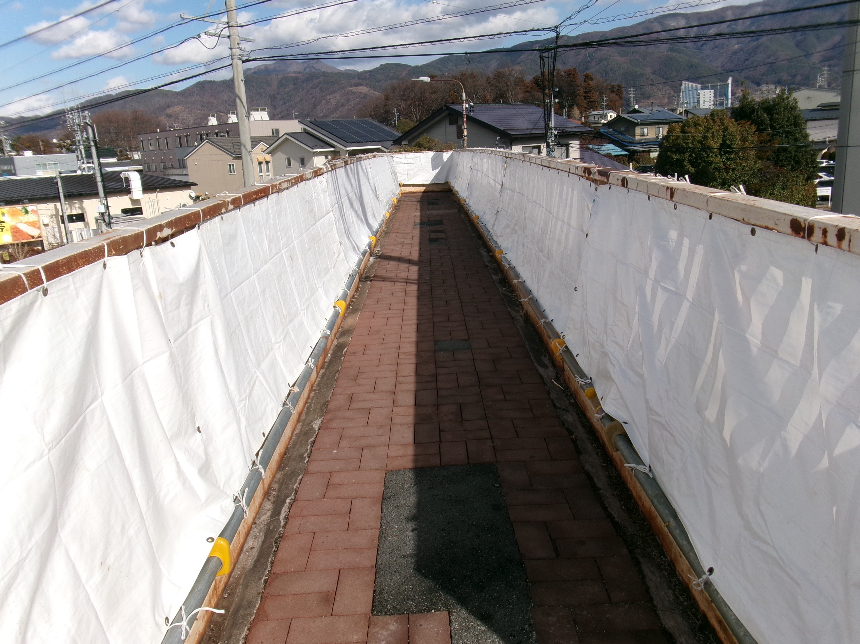
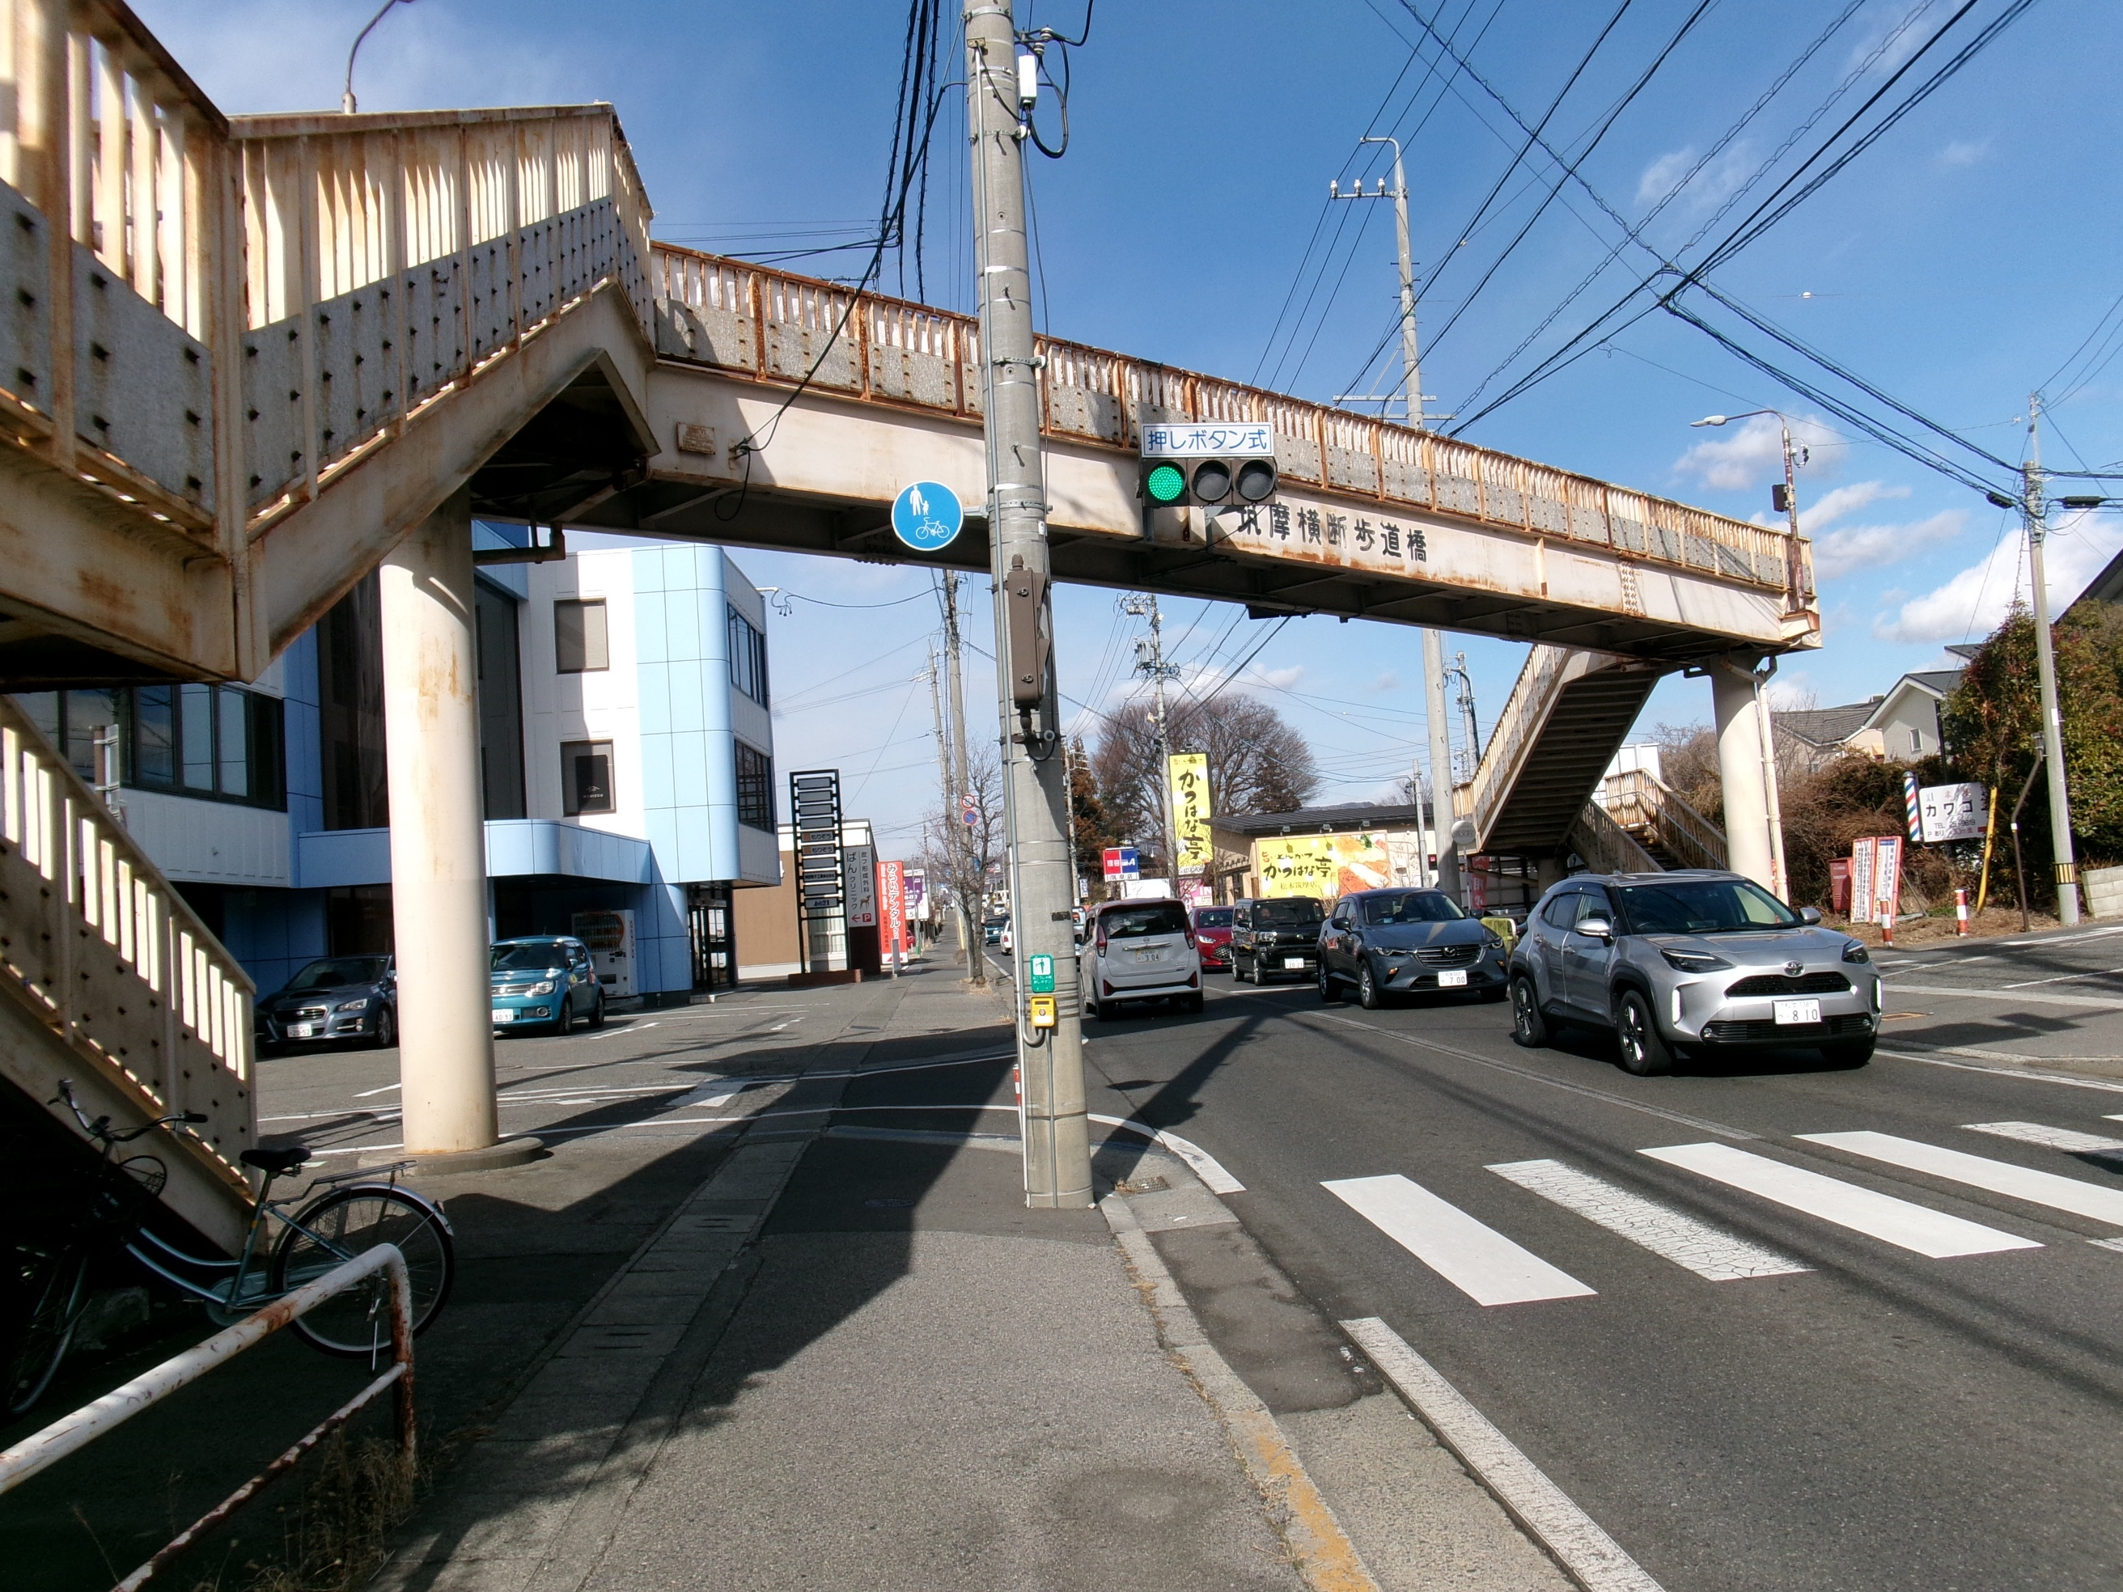

歩道橋全景 歩道橋路面

３ 来年度に向けての町会への要望について
いよいよ令和７年度も残すところ、あと２ヶ月余となりました。
来年度を迎えるにあたり、道路及び水路等の補修や防犯灯の設置など日
常生活において、町会への要望がありましたら、各地区の理事までお知ら
せ下さい。
来年度の事業を検討する際に、参考とさせていただきます。

